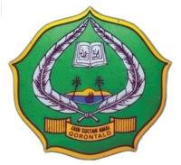
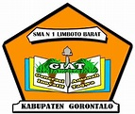

LAPORAN KEGIATAN
Peringatan Isra Mi’raj dan Halal bi Halal Bersama SMA Negeri 2 Limboto dalam Rangka Penguatan Keagamaan Peserta Didik

IMPLEMENTASI KERJASAMA

A N T A R A

JURUSAN PENDIDIKAN AGAMA ISLAM
FAKULTAS ILMU TARBIYAH DAN KEGURUAN
IAIN SULTAN AMAI GORONTALO
DAN
SMA NEGERI 2 LIMBOTO
2 0 2 3
LAPORAN HASIL IMPLEMENTASI KERJASAMA

- PROFIL
PIHAK PELAKSANA  IMPLEMENTASI KERJASAMA | : | Program Studi Pendidikan Agama Islam, Fakultas Ilmu Tarbiyah dan Keguruan, IAIN Sultan Amai Gorontalo
TANGGAL PELAKSANAAN | : | 10 April 2023
MITRA KERJASAMA | : | MA Negeri 2 Limboto, Takmir Masjid Baiturrahman Limboto
ALAMAT | : | Masjid Baiturrahman, Limboto, Kabupaten Gorontalo

- DASAR PELAKSANAAN
Dasar pelaksanaan kegiatan Peringatan Isra Mi’raj dan Halal bi Halal antara IAIN Sultan Amai Gorontalo dan SMA Negeri 2 Limboto mengacu pada Nota Kesepahaman (MoU) yang telah disepakati oleh kedua belah pihak. MoU tersebut menjadi landasan formal dalam menjalin kerja sama di bidang keagamaan dan pendidikan karakter melalui kegiatan Pengabdian kepada Masyarakat (PkM). Kegiatan ini juga diperkuat dengan surat tugas resmi dari Program Studi Pendidikan Agama Islam sebagai dokumen administratif yang sah. Kerja sama ini mencerminkan komitmen bersama dalam mendukung pembinaan keagamaan generasi muda secara sinergis, kontekstual, dan berkelanjutan.
- KERJASAMA
 |  | Internasional
 |  | Nasional
√ |  | Lokal/Wilayah


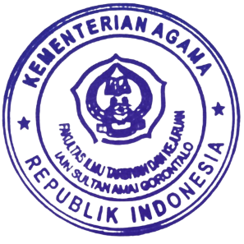
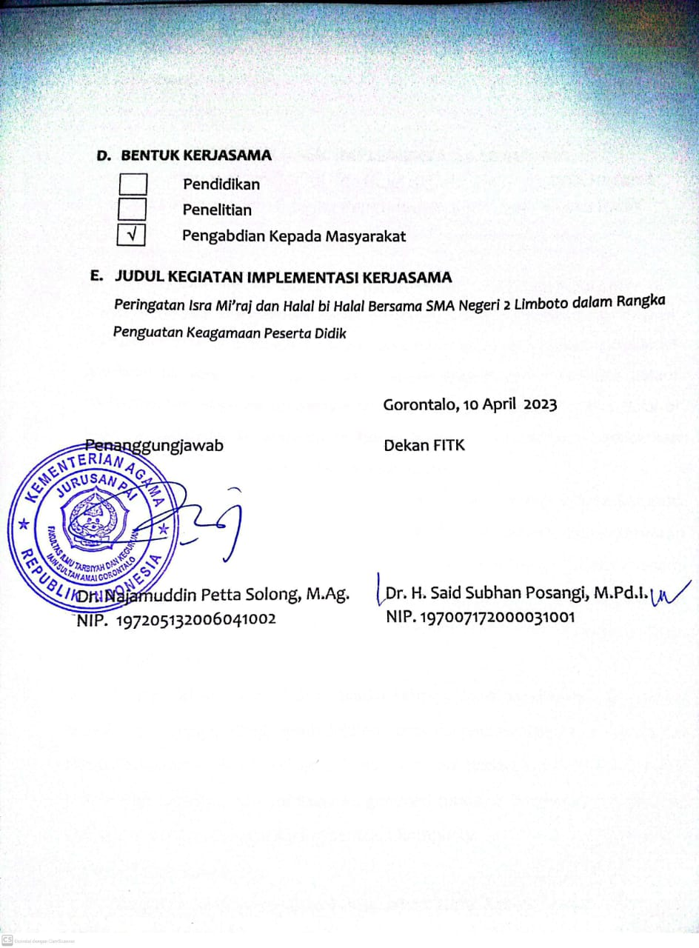

LAPORAN HASIL IMPLEMENTASI KERJASAMA
“Peringatan Isra Mi’raj dan Halal bi Halal Bersama SMA Negeri 2 Limboto dalam Rangka Penguatan Keagamaan Peserta Didik”

A. Pendahuluan
Program Studi Pendidikan Agama Islam (PAI) IAIN Sultan Amai Gorontalo terus berupaya menguatkan peran pengabdian kepada masyarakat melalui kemitraan dengan berbagai lembaga pendidikan. Salah satu bentuk aktualisasi kegiatan tersebut adalah kerja sama dengan SMA Negeri 2 Limboto dalam melaksanakan kegiatan keagamaan bertajuk Peringatan Isra Mi’raj dan Halal bi Halal. Kegiatan ini berlangsung di Masjid Baiturrahman Limboto, melibatkan mahasiswa PAI sebagai panitia dan penggerak utama.
Tujuan dari kegiatan ini adalah untuk membangun sinergi antara kampus, sekolah, masjid, dan masyarakat dalam membina keimanan dan ketakwaan generasi muda, serta mempererat silaturahmi antar-lembaga. Dalam suasana bulan Syawal, kegiatan ini sekaligus menjadi momentum untuk memperkuat ukhuwah dan mendorong peserta didik agar lebih dekat dengan nilai-nilai religius dalam kehidupan sehari-hari.
Program ini dirancang tidak sekadar sebagai acara seremonial keagamaan, tetapi juga sebagai ajang pembelajaran sosial-keagamaan bagi mahasiswa dan siswa. Kolaborasi yang terjadi selama kegiatan berlangsung menjadi media pembinaan karakter dan spiritualitas generasi muda di tengah tantangan arus digital dan pengaruh negatif yang semakin kompleks.
B. Dasar Pelaksanaan
Kegiatan ini dilaksanakan berdasarkan Nota Kesepahaman antara IAIN Sultan Amai Gorontalo dengan SMA Negeri 2 Limboto. Pelaksanaan program diperkuat dengan surat tugas dari Program Studi PAI sebagai bagian dari pengabdian kepada masyarakat yang melibatkan mahasiswa secara aktif dalam praktik sosial keagamaan. Kegiatan ini juga menjadi bagian dari program kerja tahunan Prodi dalam menjalin kemitraan dengan sekolah-sekolah di Provinsi Gorontalo.
B. Tujuan Kerjasama
Tujuan kegiatan ini antara lain:
- Menumbuhkan semangat keagamaan di kalangan siswa dan mahasiswa
- Mempererat hubungan antara kampus, sekolah, masjid, dan masyarakat
- Meningkatkan peran mahasiswa dalam kegiatan dakwah dan pembinaan keislaman
- Menyediakan ruang aktualisasi keilmuan dan soft skill mahasiswa PAI
C. Manfaat Implementasi Kerjasama
Kegiatan ini memberikan manfaat nyata bagi peserta, di antaranya:
- Mahasiswa memperoleh pengalaman langsung dalam mengorganisasi kegiatan keagamaan
- Terjalin komunikasi dan kerja sama lintas institusi yang produktif
- Terbangunnya kesadaran religius di lingkungan sekolah dan masyarakat
- Tersedianya ruang kontribusi aktif mahasiswa dalam konteks sosial keislaman
D. Pelaksanaan Kegiatan
Kegiatan Peringatan Isra Mi’raj dan Halal bi Halal dilaksanakan di Masjid Baiturrahman Limboto pada [tanggal kegiatan], sebagai hasil kolaborasi antara Program Studi Pendidikan Agama Islam (PAI) IAIN Sultan Amai Gorontalo dengan SMA Negeri 2 Limboto. Kegiatan ini dirancang sebagai bagian dari program pengabdian kepada masyarakat (PkM) yang melibatkan unsur pendidikan, keagamaan, dan sosial kemasyarakatan secara terpadu. Momentum ini dimanfaatkan untuk mempererat hubungan antar lembaga sekaligus membangun atmosfer religius di lingkungan sekolah dan masyarakat.
Bentuk kegiatan meliputi rangkaian acara keagamaan seperti ceramah, tausiyah, dan silaturahmi. Kegiatan dimulai dengan sambutan dari panitia pelaksana dan pihak sekolah, kemudian dilanjutkan dengan penyampaian tausiyah utama dan ditutup dengan sesi doa bersama. Suasana khidmat dan penuh kekeluargaan terasa selama kegiatan berlangsung, mencerminkan semangat ukhuwah Islamiyah yang menjadi tujuan utama dari kegiatan ini.
Peserta kegiatan terdiri dari guru dan siswa SMA Negeri 2 Limboto, mahasiswa PAI IAIN Sultan Amai Gorontalo, serta masyarakat sekitar Masjid Baiturrahman. Kehadiran berbagai elemen masyarakat tersebut memperkuat nilai kebersamaan dan kesadaran kolektif untuk terus menjaga nilai-nilai keagamaan dalam kehidupan sosial. Para mahasiswa turut ambil bagian tidak hanya sebagai peserta, tetapi juga sebagai panitia pelaksana yang mengoordinasikan seluruh rangkaian acara secara profesional.
Adapun narasumber dalam kegiatan ini adalah Habib Salim al-Jufri, Pimpinan Majelis Rasulullah Provinsi Gorontalo, yang menyampaikan tausiyah utama seputar makna perjalanan Isra Mi’raj dan pentingnya menjalin silaturahmi dalam kehidupan bermasyarakat. Selain itu, Ketua Jurusan PAI IAIN Sultan Amai Gorontalo, Dr. Najamuddin Petta Solong, M.Ag., turut memberikan penguatan motivasi kepada siswa dan mahasiswa. Kehadiran tokoh agama dan akademisi ini memberikan nilai tambah dalam membentuk kesadaran spiritual dan moral peserta kegiatan.
E. Pihak Yang Terlibat
Adapun pihak yang dilibatkan dalam kegiatan Seminar Internasional ini, sebagai berikut:
- Penyelenggara: Prodi PAI IAIN Sultan Amai Gorontalo dan SMA Negeri 2 Limboto
- Peserta: Guru, siswa, mahasiswa, masyarakat dan pengurus masjid
- Pendukung dan Pembuka Acara: Takmir Masjid Baiturrahman Limboto, Civitas Akademika FITK
E. Penutup
Kegiatan ini memberikan dampak positif yang besar dalam membangun sinergi keagamaan antara dunia pendidikan tinggi dan sekolah menengah. Kolaborasi yang harmonis antara Prodi PAI, SMA Negeri 2 Limboto, dan masyarakat menunjukkan pentingnya kebersamaan dalam membina spiritualitas generasi muda. Diharapkan, kegiatan semacam ini dapat dilanjutkan secara rutin sebagai media pembinaan nilai-nilai Islam dalam konteks sosial yang lebih luas.
G. Lampiran-Lampiran
  - Foto-Foto Kegiatan
  - Link Berita
  - Naskah MoU

FOTO-FOTO KEGIATAN
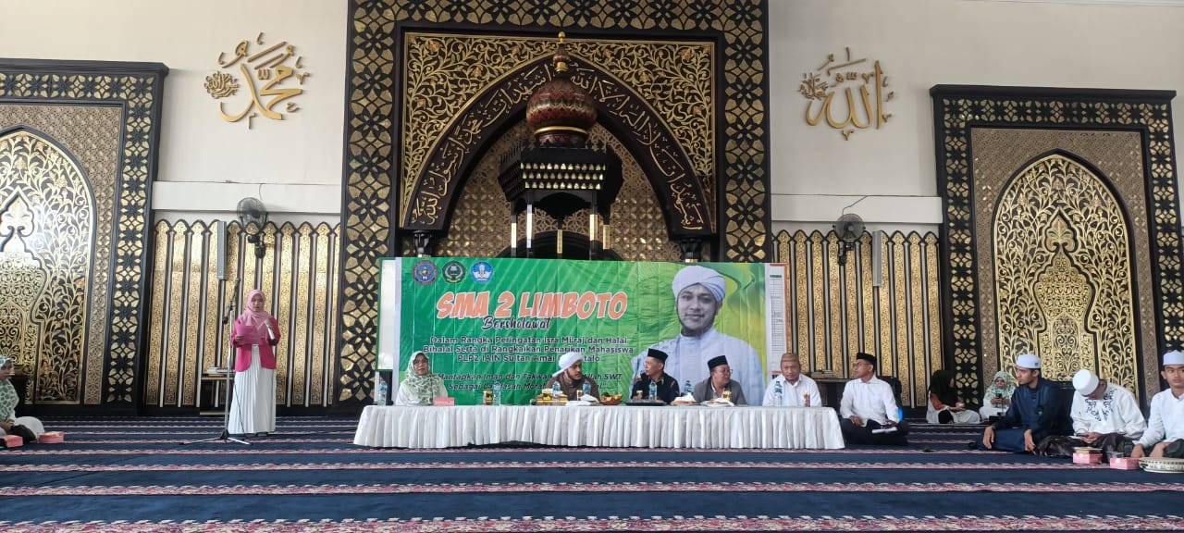
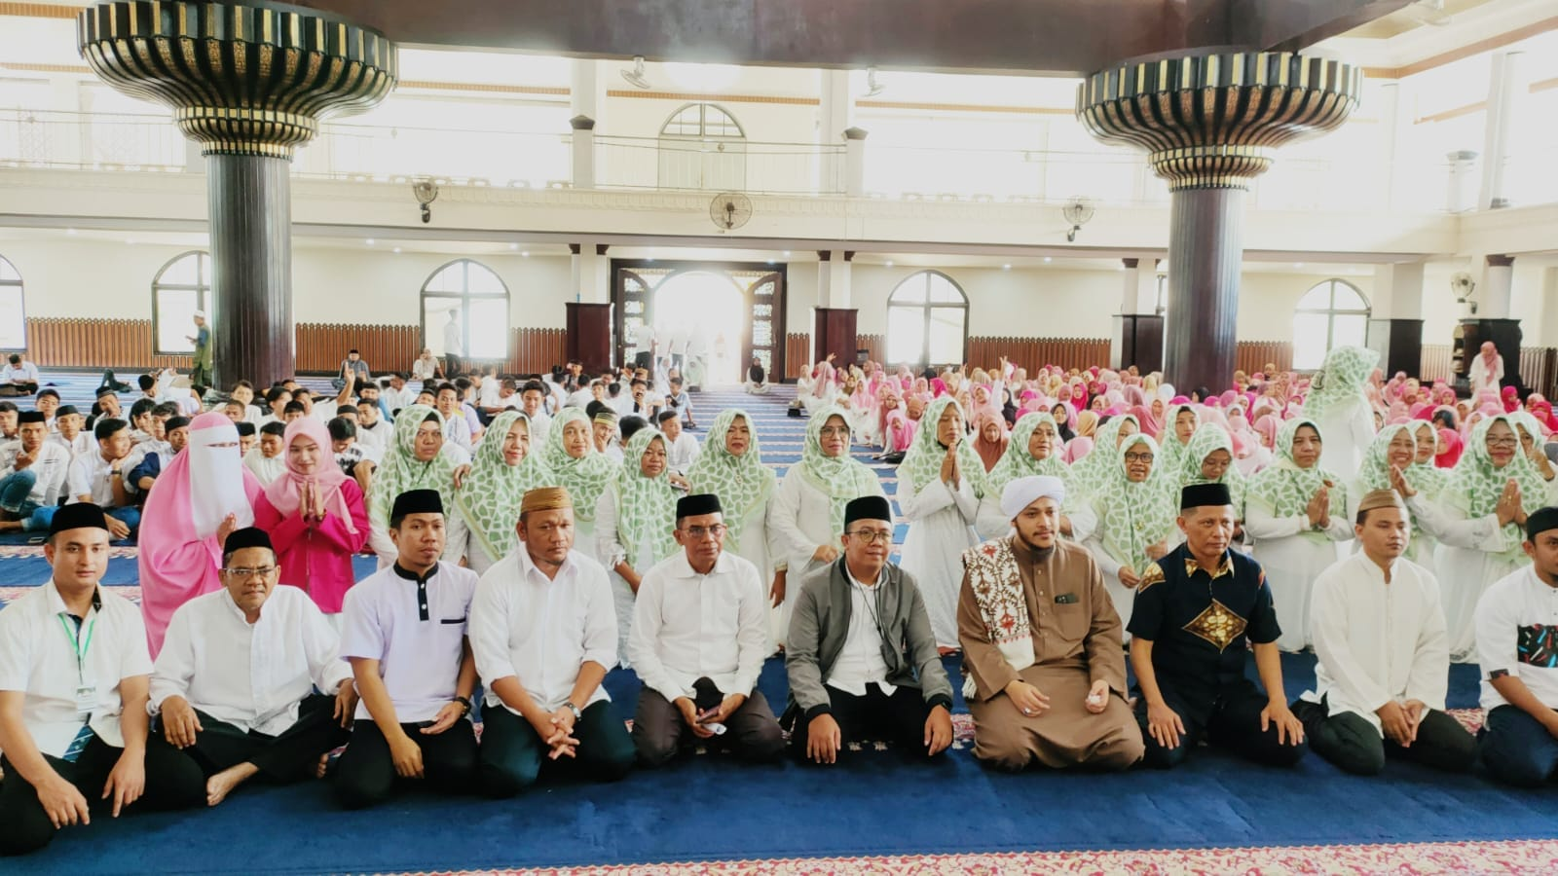

Link Berita:
https://pai.iaingorontalo.ac.id/pkm-prodi-pai-isra-miraj-dan-halal-bi-halal-bersama-sma-negeri-2-limboto/

BUKTI KERJASAMA
